Для работы с электронным дневником необходима действующая и подтверждённая регистрация на сайте «Госуслуги».
Если Вы не зарегистрированы на этом сайте, необходимо выполнить следующее:
Зайти на сайт «Госуслуги» https://www.gosuslugi.ru Нажмите CTRL и щёлкните ссылку или скопируйте ссылку в адресную строку браузера
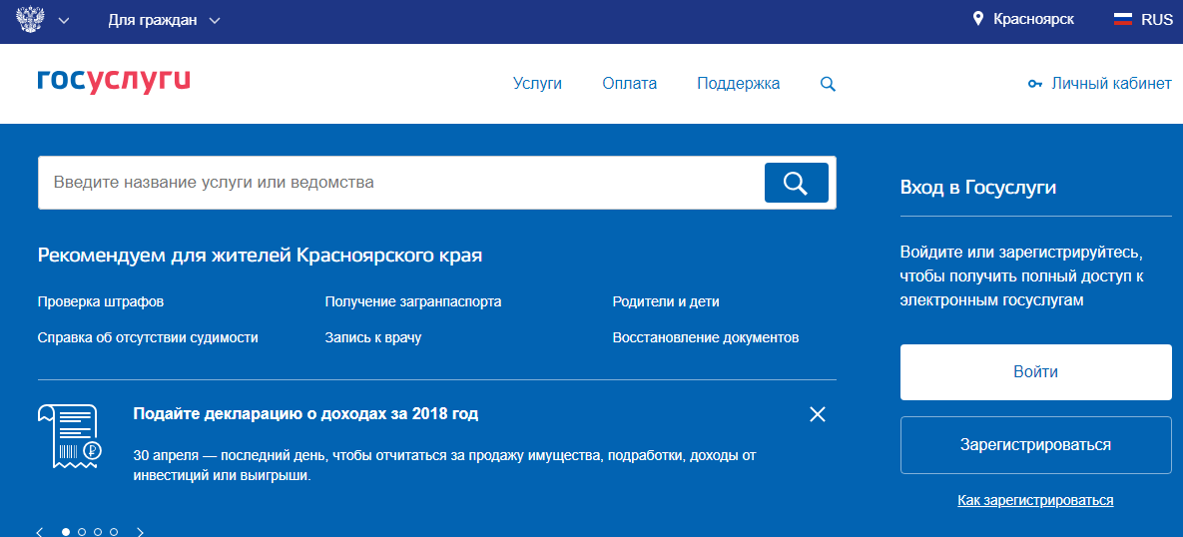

В личном кабинете на сайте максимально заполните все необходимые данные, осуществите проверку сведений о внесённых документах
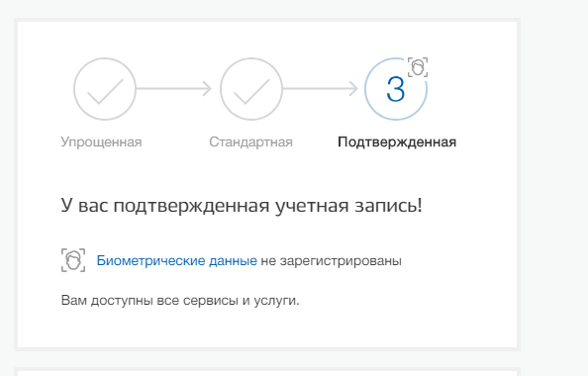
Затем нужно подтвердить учётную запись (это условие для полноценного использования).
Для этого можно обратиться:
- В МФЦ;
- В администрацию Новоселовского района (Елизарьев Евгений Юрьевич, т.99230);
- В управление Пенсионного фонда по Новоселовскому району (Черняк Виктор Владимирович, т. 90199)

Если у Вас есть подтверждённая учетная запись на сайте «Госуслуги», то предыдущие шаги можно пропустить.

Зайдите на сайт «Электронный дневник. КИАСУО» https://dnevnik.kiasuo.ru/diary
Нажмите CTRL и щёлкните ссылку или скопируйте ссылку в адресную строку браузера
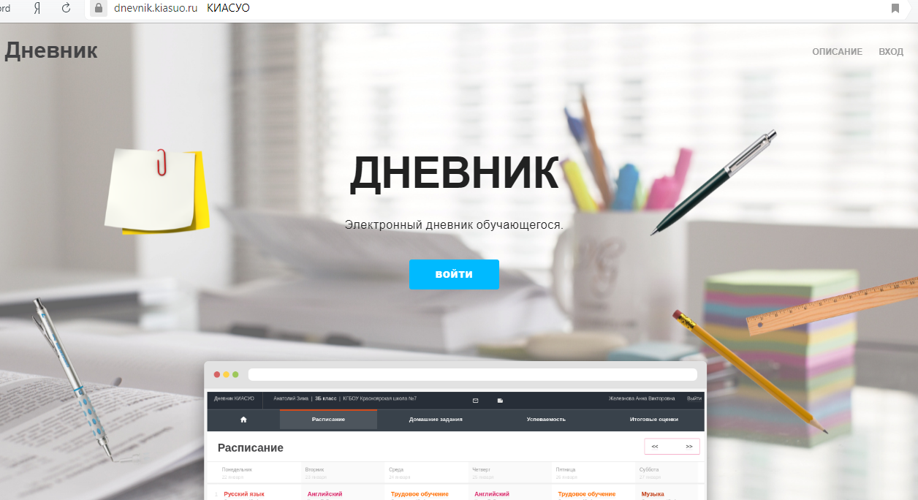

Введите логин и пароль учётной записи сайта «Госуслуги»

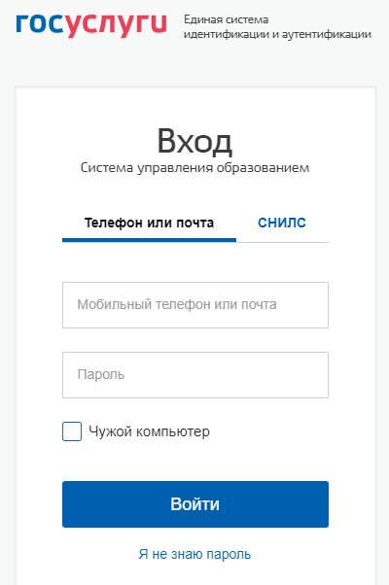

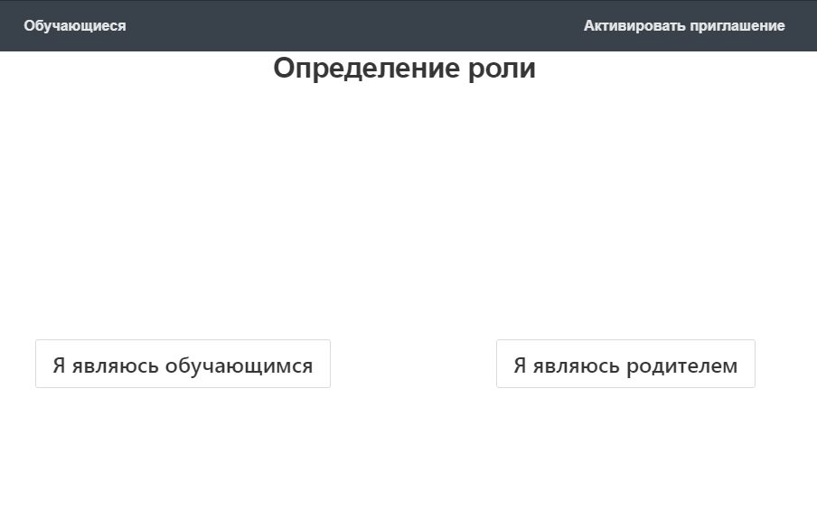
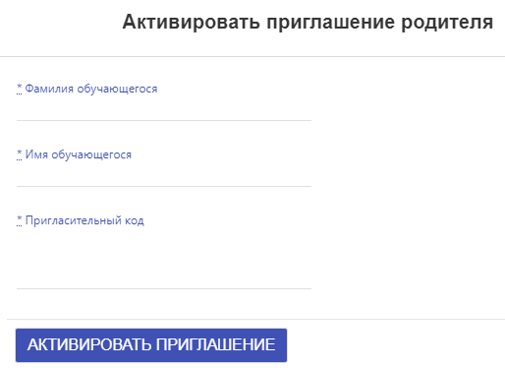
Запишите фамилию и имя обучающегося, введите пригласительный код (его можно получить у классного руководителя; для каждого из родителей подготовлен персональный пригласительный код)

Через электронный дневник Вы сможете видеть домашнее задание, полученные четвертные отметки, текущую успеваемость, а также другую полезную информацию.

